

|  |  |
| --- | --- |
|  |  |

**Premio Sostenibilità Ambientale e Sociale per il Comune.  
*Efficienza energetica e innovazione in edilizia***

**Edizione 2012**

**Menzione Speciale**

**Categoria 2 - Migliore realizzazione per efficienza energetica nell’edilizia Comunale non abitativa**

**Fascia B (Comuni con popolazione superiore a 10.000 abitanti)**



**COMUNE DI CUNEO**

**Descrizione dell’intervento “Centro Trasfontaliero di Educazione Ambientale”**

Il progetto del Centro di Educazione Ambientale Transfrontaliero e del suo giardino, futura sede del Parco fluviale Gesso e Stura, ha l’obiettivo di offrire all'utente un’esperienza unica ispirata ai principi di sostenibilità ambientale.

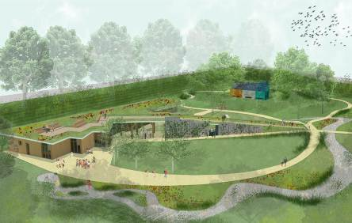

L'edificio (attualmente in corso di realizzazione) è completamente integrato nel paesaggio; ospiterà aule per la didattica, servizi e laboratori. La copertura verde, che raccoglie al di sotto tutte le funzioni interne, e un ampio portico praticabile per l'accoglienza, rappresentano una parte della esperienza didattica per il visitatore.

La volontà di realizzare un intervento che rappresentasse il Parco fluviale Gesso e Stura e le sue finalità, e assolvesse una funzione specifica - la didattica dell'ambiente, che è strettamente connessa al concetto di scoperta - ha maturato la convinzione di un edificio che non si lasciasse comprendere da un solo sguardo, ma che dovesse essere scoperto, visitato, girato al suo intorno, percorso in modi differenti. Un intervento nel quale il confine tra spazio interno ed esterno non fosse rigidamente definito, dove i percorsi di scoperta fossero molteplici "passare sotto", "entrare dentro", "salire sopra", "guardare attraverso", come quelli delle esperienze in natura.

Consiglio Nazionale degli Ingegneri



*Con il Patrocinio di:*

